35
Miembro de JA Worldwide




—CUADERNO— DE-TRABmo—


SERVICIO COMUNAL

ESTUDIANTIL
MINISTERIO DE DIRECCIÓN DE
EDUCACIÓN PÚBLICA VIDA ESTUDIANTIL

@Junior Achievement Costa Rica, 2024
Es importante que sepas Io siguiente:
Este documento Io puedes imprimir para completar cada actividad asignada. Recuerda guiarte con cada sesión, ahí tendrás las herramientas y los recursos necesarios para completar cada actividad.
También, podrás completar cada actividad de manera digital. Te recomendamos utilizar Adobe Acrobat, es una herramienta gratuita donde puedes visualizar y modificar documentos en formato PDF.

Cuando descargues el lector PDF en tu dispositivo electrónico, encontrarás una barra similar a la siguiente:

1.En la barra de herramientas debes seleccionar la caja de texto.
- La opción que mejor te servirá para completar cada actividad es "Escribir texto",
- Cuando seleccionas "Escribir texto", das click en cada actividad donde desees completar el ejercicio.

Defina la idea de negocio.

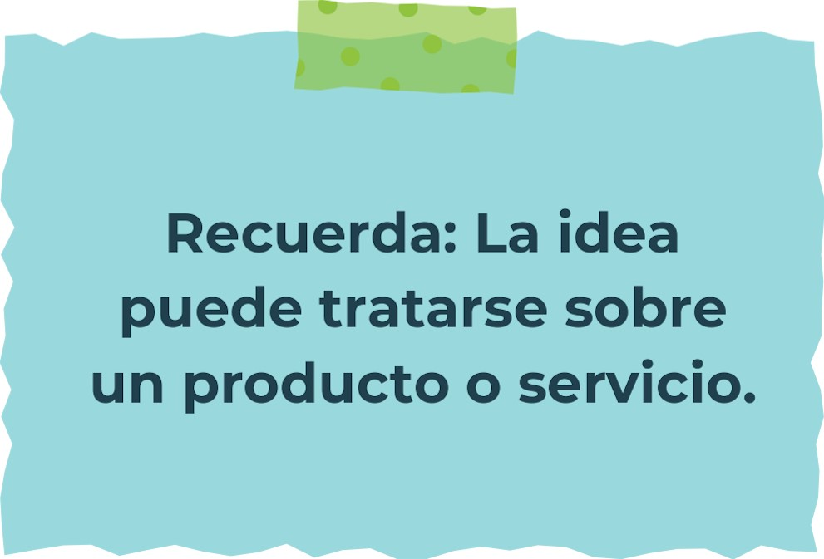

Determine la misión y visión de su emprendimiento.
Misión:


Visión:

Establezca su estructura organizacional. En cada recuadro, coloque la gerencia o puesto que crea necesario para su tipo de negocio.

Defina cómo su emprendimiento va a cumplir con los tres pilares de desarrollo sostenible empresarial (social, ambiental y económico).

Sostenibilidad social:

Sostenibilidad ambiental:

Sostenibilidad económica:



Complete el Modelo de Negocios Canvas.
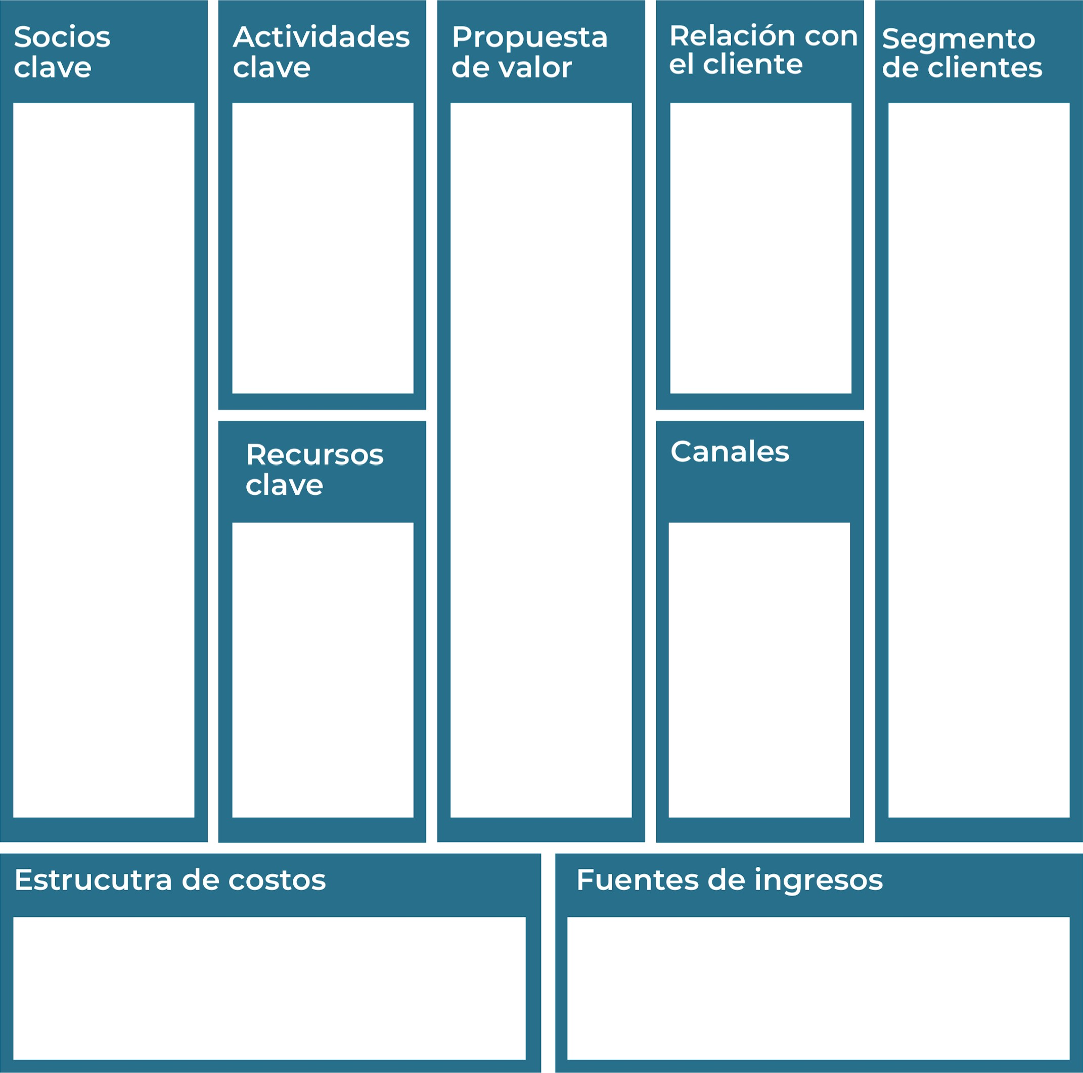
Recuerda: En la presentación "Modelo de  negocio" puedes encontrar la información necesaria para completar esta actividad.
Complete la siguiente matriz FODA:


Fortalezas Debilidades

Oportunidades Amenazas
Recuerda: En la presentación "Qué me  diferencia" puedes encontrar la información necesaria para completar esta actividad.
Elabore un logo, slogan y diseñe su marca empresarial.

El logo de mi primer emprendimiento


Slogan 


Colores principales de mi marca empresarial
Puedes dibujar el logo o hacerlo de forma digital.

Establezca sus costos fijos, costos variables y con ello el precio de su producto o servicio. Debe colocar el valor monetario de cada costo (fijo y variable).
Mis costos fijos Mis costos variables

El precio de venta de mi producto / servicio es de:

Determine el punto de equilibrio de su emprendimiento.
Te recordamos la fórmula del punto de equilibrio en unidades y monetario (colones):
Punto de equilibrio en Costos fijos totales

unidades | (Precio de venta - costo variable total)
Punto de equilibrio | Precio de venta x punto
monetario | de equilibrio en

unidades
Realiza el cálculo:

Punto de equilibrio en unidades

Punto de equilibrio monetario
Recuerda: El punto de equilibrio te ayuda a  conocer cuántas unidades o servicios debés vender para que podás recuperar tu inversión.
Determine cuáles son los pasivos y activos de su negocio. Solamente, debes mencionar cuáles serían los activos y pasivos, no es necesario poner el valor monetario de los mismos.


Activos Pasivos
Ejemplos de activos: Terrenos, equipo de oficina, cuentas por cobrar, vehículos y patentes,
Ejemplos de pasivos: Deudas a corto y largo plazo, salarios, inventario y cuentas por pagar.

Investigue cuántos productos o servicios existen en el mercado iguales al que mi emprendimiento ofrece.

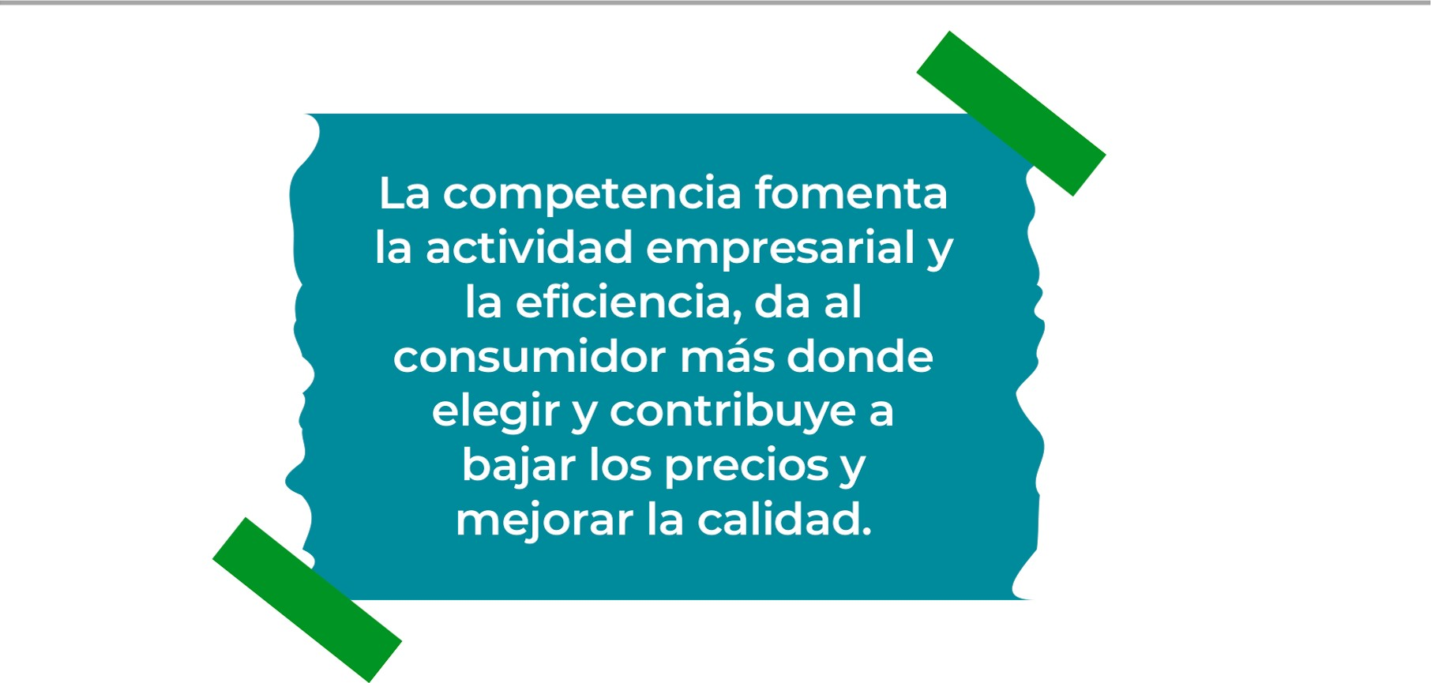
Determine cúal es la importancia de cumplir con las obligaciones tributarias y cómo se debe liquidar una empresa.

Importancia de las obligaciones tributarias:

¿Cómo se liquida una empresa?

Guia para planear Yo Emprendo
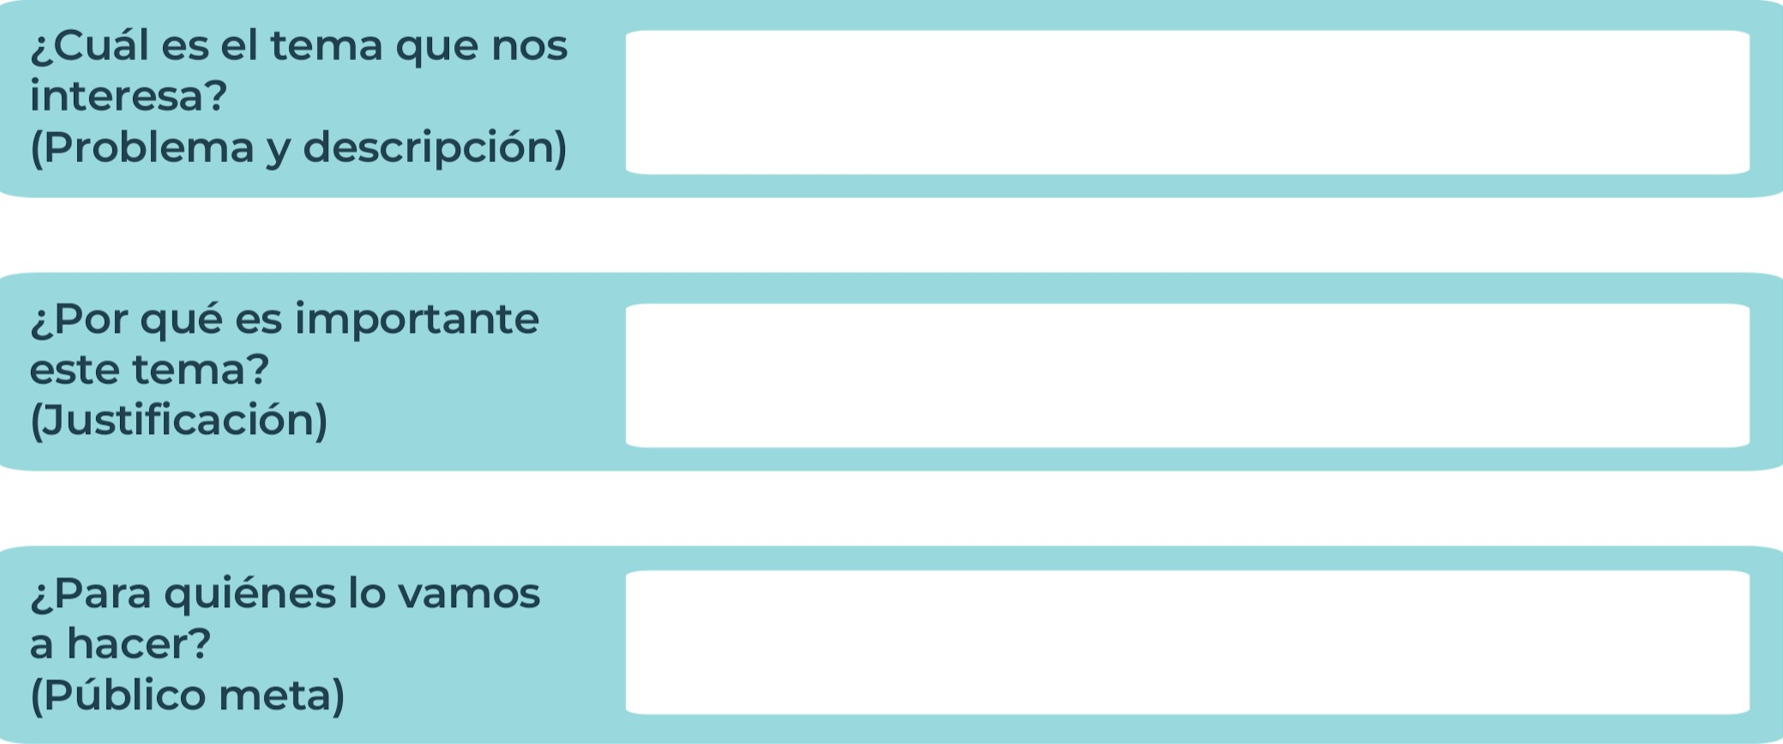
¿Para qué es la actividad?  (Objetivo) |  | ¿Qué vamos a hacer?  (Actividades) |  | ¿Qué queremos lograr?  (Metas y Resultados)
 |  |  |  | 
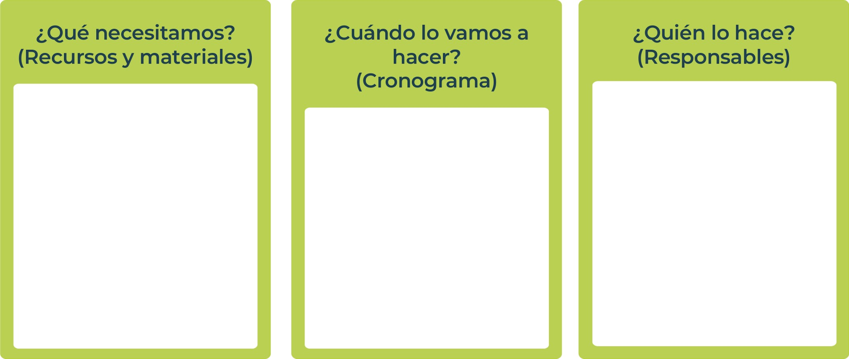
Junior
AchievementYears Empoweringof
Costa RicaLives
Miembro de JA Worldwide


NOTAS

**1. Defina la idea de negocio:**
Café Pawsitive es una cafetería innovadora y acogedora donde los clientes pueden disfrutar de su bebida favorita en compañía de sus mascotas. Nuestra misión es crear un espacio donde todos se sientan cómodos y fomentar los derechos de los animales, ofreciendo un ambiente amigable y seguro para las mascotas y sus dueños. Además, nos comprometemos a la reintegración social al contratar personas que han sido privadas de libertad, brindándoles una segunda oportunidad y un entorno laboral inclusivo.

**2. Determine la misión y visión de su emprendimiento:**

*Misión:*
Crear un espacio inclusivo y acogedor donde los amantes de las mascotas puedan disfrutar de una experiencia única en compañía de sus animales, promoviendo el bienestar animal y la reintegración social al brindar empleo a personas que han sido privadas de libertad. Nos comprometemos a ofrecer productos de alta calidad y un servicio excepcional, fomentando los derechos de los animales y el crecimiento personal de nuestro equipo.

*Visión:*
Ser la cafetería líder en la promoción de un ambiente inclusivo para mascotas y en la reintegración social de ex-reclusos, expandiendo nuestra presencia en diversas comunidades y estableciendo alianzas estratégicas con organizaciones de derechos de los animales y programas de rehabilitación. Aspiramos a ser reconocidos por nuestro compromiso con el bienestar animal y el impacto positivo en la sociedad, creando un legado de cambio y aceptación.

**3. Establezca su estructura organizacional:**
- Gerente General
- Gerente de Operaciones
- Baristas
- Personal de Cocina
- Personal de Limpieza y Mantenimiento
- Coordinador de Programas de Reintegración
- Asesores y Mentores

**4. Defina cómo su emprendimiento va a cumplir con los tres pilares de desarrollo sostenible empresarial:**

*Sostenibilidad social:*
- Fomentar la reintegración laboral de ex-reclusos.
- Crear un ambiente inclusivo para los amantes de las mascotas.
- Organizar talleres y eventos comunitarios sobre el bienestar animal.

*Sostenibilidad ambiental:*
- Uso de productos biodegradables y reciclables.
- Implementación de prácticas de reducción de residuos.
- Promoción de una cultura de cuidado ambiental entre clientes y empleados.

*Sostenibilidad económica:*
- Ofrecer productos y servicios de alta calidad a precios competitivos.
- Diversificación de ingresos a través de eventos y talleres.
- Gestión eficiente de recursos y control de costos.

**5. Complete el Modelo de Negocios Canvas:**
Esto incluiría secciones como Propuesta de Valor, Segmentos de Clientes, Canales, Relación con Clientes, Fuentes de Ingreso, Recursos Clave, Actividades Clave, Socios Clave, y Estructura de Costos.

**6. Complete la matriz FODA:**

*Fortalezas:*
- Ambiente inclusivo para mascotas.
- Enfoque en la reintegración laboral de ex-reclusos.
- Ubicación céntrica y accesible.

*Debilidades:*
- Necesidad de sensibilizar a la comunidad sobre la integración de ex-reclusos.
- Posibles costos adicionales por mantener un ambiente seguro para mascotas.

*Oportunidades:*
- Creciente demanda de espacios amigables para mascotas.
- Alianzas con organizaciones de derechos de los animales.
- Posibilidad de expansión a nuevas localidades.

*Amenazas:*
- Competencia de otras cafeterías.
- Cambios en la legislación sobre animales en espacios públicos.
- Prejuicios sociales hacia la reintegración de ex-reclusos.

**7. Elabore un logo, slogan y diseñe su marca empresarial:**

*Logo:* (puedes dibujarlo o hacerlo de forma digital)
*Slogan:* "Un café, una pata amiga, una segunda oportunidad"
*Colores principales de la marca:* Verde, blanco y marrón.

**8. Establezca sus costos fijos, costos variables y con ello el precio de su producto o servicio:**

*Costos fijos:*
- Alquiler del local
- Sueldos del personal
- Servicios públicos (agua, luz, internet)

*Costos variables:*
- Ingredientes para bebidas y alimentos
- Productos para mascotas
- Materiales de limpieza

*Precio de venta de producto/servicio:*
- Precio promedio de bebidas: $3.00
- Precio promedio de alimentos: $5.00

**9. Determine el punto de equilibrio de su emprendimiento:**
(Puedes usar la fórmula proporcionada en el documento)

**10. Determine cuáles son los pasivos y activos de su negocio:**

*Activos:*
- Equipos de café
- Mobiliario del local
- Utensilios de cocina
- Patentes

*Pasivos:*
- Deudas a corto y largo plazo
- Sueldos del personal
- Inventario

**11. Investigue cuántos productos o servicios existen en el mercado iguales al que mi emprendimiento ofrece:**
- Varias cafeterías permiten mascotas, pero pocas se enfocan también en la reintegración laboral de ex-reclusos.

**12. Determine cuál es la importancia de cumplir con las obligaciones tributarias y cómo se debe liquidar una empresa:**

*Importancia de las obligaciones tributarias:*
- Mantener la legalidad del negocio
- Evitar multas y sanciones
- Contribuir al desarrollo económico del país

*¿Cómo se liquida una empresa?*
- Realización de un inventario de activos y pasivos
- Pago de deudas y obligaciones pendientes
- Distribución de los activos restantes entre los socios o propietarios
- Registro formal de la liquidación ante las autoridades correspondientes

 MINISTERIO DE DIRECCIÓN DE
EDUCACIÓN PÚBLICA VIDA ESTUDIANTIL SERVICIO COMUN AL
ESTUDIANTIL
@Junior Achievement Costa Rica,2024

